Le département du Cher pendant l’Occupation (1940-1944) : un contexte particulier

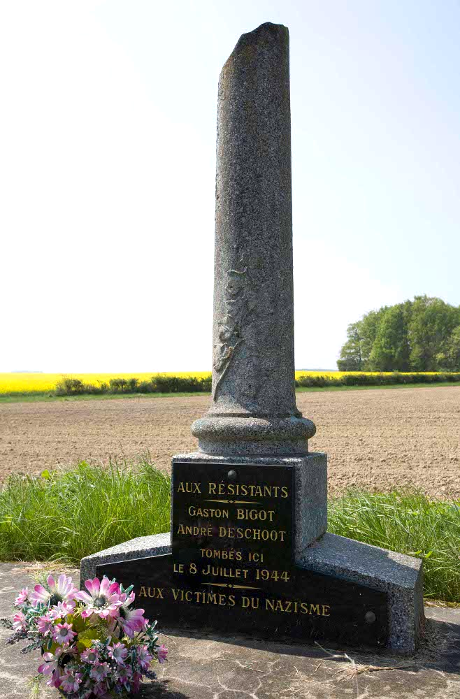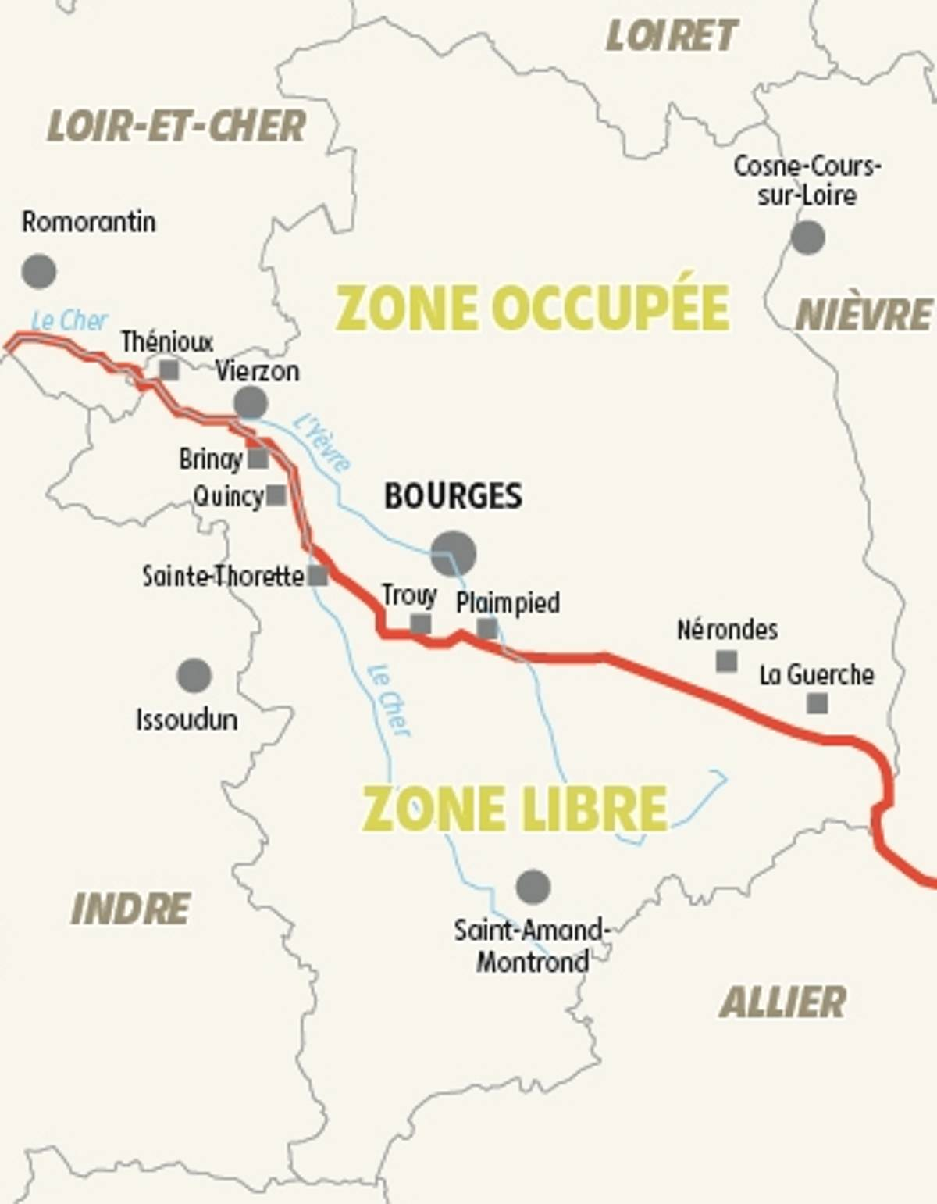
Stèle située à Genouilly (Cher) Le département du Cher coupé en deux jusqu’en mars 1943

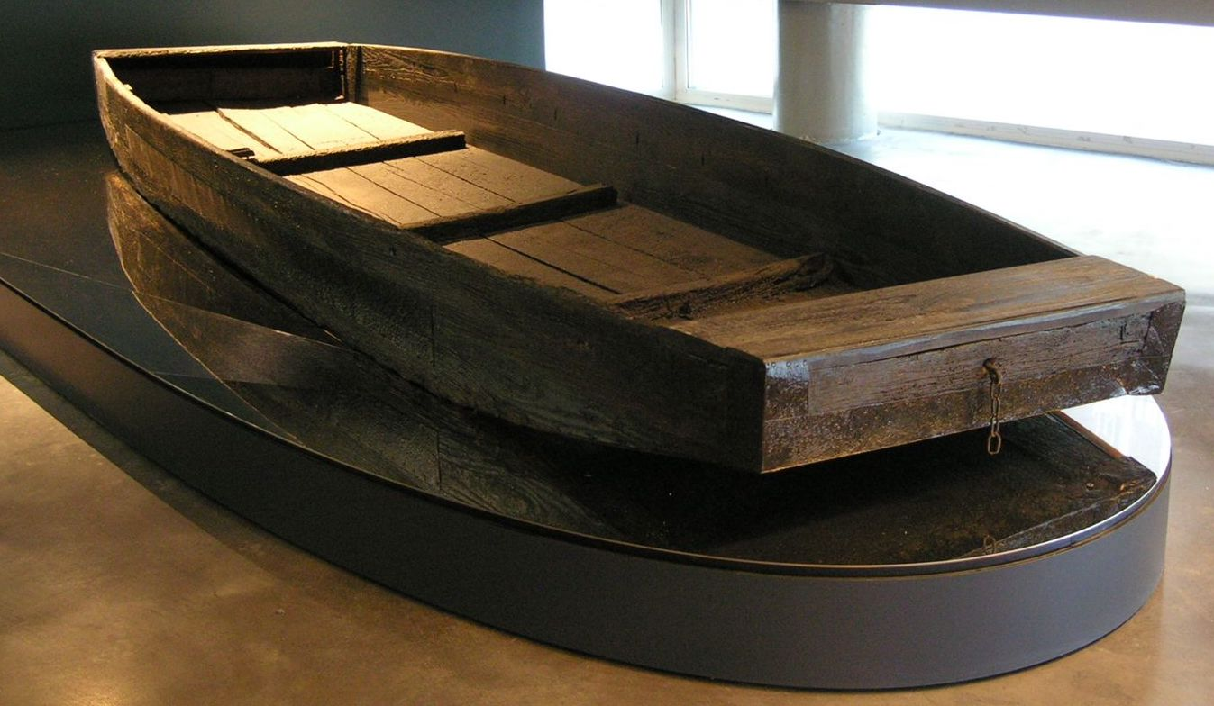
Barque à fond plat qui servait aux passeurs pour transporter des voyageurs clandestins de l’autre côté de la ligne de démarcation (Musée de la Résistance et de la Déportation du Cher)

